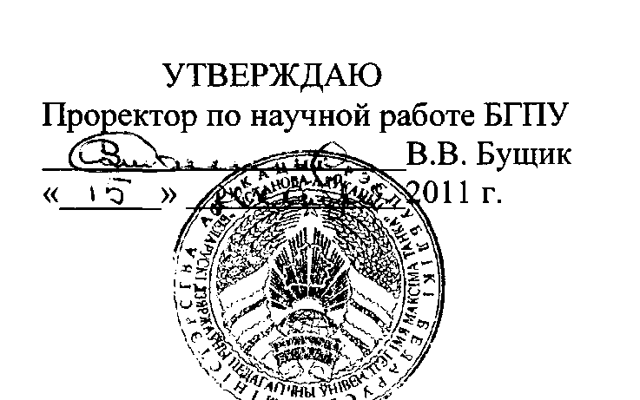

АКТ

о внедрении результатов НИР

Настоящий акт составлен об использовании в учебном процессе разработки «Содержание, методы и приемы ознакомления детей дошкольного возраста с национальной игровой продукцией, этапы формирования творческой активности дошкольников», выполненной по теме НИР **«Р**азработать научно-методическое обеспечение использования образов национальной игровой продукции в работе с детьми 3-5 лет»

Номер государственной регистрации 20111298,

номер темы 729.

Разработка использована в учебном процессе кафедры методик дошкольного образования в 2011- 2012 уч. г.

Разработка используется в процессе лекционных и практических занятий, выполнения лабораторных, курсовых и дипломных работ и позволяет эффективно осуществлять учебный процесс по дисциплине «Дошкольная педагогика».

Описание объекта внедрения прилагается и является неотъемлемой частью Акта.

Руководитель

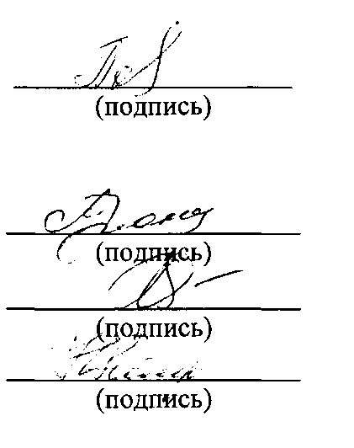

Т.В. Поздеева

Т.В. Манцевич

О.И. Митрош

Н.В. Литвина

подразделения, в котором внедрена разработка Сотрудники, использовавшие разработку:

ОПИСАНИЕ ОБЪЕКТА ВНЕДРЕНИЯ

“Содержание, методы и приемы ознакомления детей дошкольного возраста с национальной игровой продукцией, этапы формирования творческой активности дошкольников"

1. Краткая характеристика объекта внедрения и его назначения: Методические материалы, раскрывающие содержание работы по ознакомлению детей младшего, среднего и старшего дошкольного возраста с национальной игровой продукцией; методы и приемы работы с белорусской народной игрушкой в детском саду; подготовительный, практично-действенный и творческий этапы формирования творческой активности дошкольников. Предназначены преподавателям и студентам факультетов дошкольного образования.
2. Фамилия и инициалы разработчиков, должность, ученые степень и звание: Старжинская Н.С., профессор кафедры методик дошкольного образования, доктор педагогических наук, профессор;

Дубинина Д.Н., заведующий кафедрой методик дошкольного образования, кандидат педагогических наук, доцент;

Житко И.В., доцент кафедры методик дошкольного образования, кандидат педагогических наук, доцент.

1. Фамилия и инициалы преподавателей, использующих разработку, должность, учёные степень и звание: Литвина Н.В., канд. пед. наук, доцент; Манцевич Т.В., канд. пед. наук, доцент; Митрош О.И. канд. пед. наук, доцент.
2. Начало использования объекта внедрения (месяц, год): сентябрь 2011 г.
3. Число студентов пользующихся разработкой - 180.

6. Дата и номер протокола заседания кафедры, на котором разработка рекомендована к внедрению: протокол № 1 от 29.08.2011

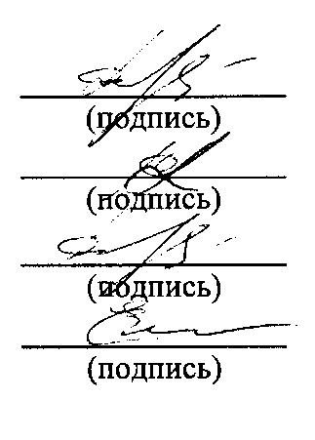

Зав. кафедрой:

Разработчики:

Д.Н. Дубинина

Н.С. Старжинская

Д.Н. Дубинина

И.В.Житко